OBJETOS DE APRENDIZAGEM PARA O ENSINO DE PROGRAMAÇÃO EM ENGENHARIA E COMPUTAÇÃO

Ivan Carlos Alcântara de Oliveira, Carlos Fernando de Araújo Jr. e Manuel Fernández Paradela Ledón

Resumo ⎯ Este trabalho descreve um framework para ambientes de aprendizagem baseado na Web que integra um objeto de interface para inserção de conteúdos digitais, a modelagem deste conteúdo e um interpretador de algoritmos com recursos para o aluno exercitar a solução de problemas representados em pseudocódigo. O objeto de interface foi desenvolvido com HTML (Hypertext Markup Language), JavaScript e CSS (Cascading Styles Sheets) permitindo a criação de arquivos pequenos e interfaces interativas seguindo critérios de design com o objetivo de facilitar a procura de partes do conteúdo modelado. O interpretador de algoritmos foi desenvolvido com a tecnologia Java, possibilitando a análise léxica e sintática de um programa escrito em uma linguagem algorítmica estruturada denominada PoStWEL (Português Estruturado do Projeto WEL). Sua interface simples e robusta possibilita ao aluno escrever e compilar facilmente seus exercícios.

Palavras Chaves ⎯ conteúdo digital, ensino de programação, interpretador, objetos de aprendizagem.

1. Introdução
Nos últimos anos, o constante crescimento do número de cursos que se utilizam das tecnologias baseadas na web, vêm provocando uma verdadeira revolução nas mais diversas áreas da educação [1]. A crescente popularização de tecnologias hipermídia vem provocando uma demanda cada vez maior por cursos a distância, cuja qualidade é medida não somente pelo conteúdo, mas também por seu design, navegabilidade, organização e clareza das informações [ 2].
Um fator relevante é que uma vasta gama de recursos computacionais podem ser utilizados na preparação de materiais e em geral não o são. Exemplos disso são: simulações em tempo real, modelos tridimensionais, avaliações eletrônicas, animações e gráficos, recursos de grande importância no processo de aprendizagem e que dificilmente são reproduzidos em sala de aula no ensino tradicional [3]. Isto Posto, o Núcleo de Pesquisa em Computação e Tecnologia da Informação (NCTI) da UNICSUL (Universidade Cruzeiro do Sul) propôs um projeto temático, chamado Projeto WEL (Web Engineering for Learning) que engloba basicamente a produção de conteúdo digital para algumas disciplinas dos cursos de graduação em Engenharia e Computação e a construção de alguns componentes de software, denominados objetos de aprendizagem, com o intuito de facilitar o entendimento dos alunos em algumas disciplinas científicas e técnicas [4][5][6]. Os objetos de aprendizagem desenvolvidos neste trabalho são:
- Um objeto de interface para disponibilizar conteúdo digital. Para este objeto também foi modelado o conteúdo de uma disciplina básica relacionada a programação dos cursos de Computação e Informática chamada Estruturas de Dados [7].
- Um objeto de simulação que envolve um interpretador de algoritmos baseado na Web onde o aluno pode testar os algoritmos descritos no material das disciplinas e/ou desenvolvê-los na linguagem algorítmica PoStWEL (Português Estruturado do Projeto Wel) [8].
Este artigo está organizado em seções conforme segue:
- Na seção 2 são fornecidos detalhes sobre o projeto temático WEL e onde os objetos de aprendizagem descritos estão inseridos.
- Os conceitos relacionados a objetos de aprendizagem e as tecnologias que foram utilizadas na criação destes objetos são introduzidos na seção 3.
- A proposta e os resultados obtidos com a implementação são descritos na seção 4.
- A conclusão obtida com o desenvolvimento e a respectiva continuidade em trabalhos futuros são especificados na seção 5.

2. Projeto Wel (Web enginnering for Learning)
O projeto WEL (Web Engineering for Learning) é um projeto temático financiado pela UNICSUL (Universidade Cruzeiro do Sul) que propõe o desenvolvimento de software baseado na Web, com uso das metodologias, técnicas e métricas de qualidade da área de Web Engineering, para disponibilizar material “instrucional” direcionado ao aprendizado e apoio às disciplinas técnicas e científicas nas áreas de Computação e Engenharia [2]. Este projeto foi subdividido em quatro projetos de pesquisa conforme Fig. 1. Da figura observa-se o item “Engenharia da Informação e Modelagem de conteúdos” onde se encaixa o objeto de interface e a modelagem do conteúdo e o item “Construção de Programa de Simulação para Apoio ao Aprendizado” onde o interpretador está inserido. Neste projeto foram selecionadas disciplinas de graduação relacionadas ao desenvolvimento de algoritmos, programação, física e cálculo numérico. A disciplina, associada a programação, Estruturas de Dados foi a escolhida como objeto inicial para a modelagem de conteúdo.
Projeto WEL (Web Engineering for Learning)

Engenharia de
Informação
e Modelagem de
Conteúdo
Construção de Programa
de Simulação para
Apoio ao Aprendizado
Uso de Elementos 3-D
na Construção de Material Didático
Desenvolvimento de
Ferramentas de
Avaliação Eletrônica

FigurA. 1
Subdivisão dos projetos de Pesquisa dentro do Projeto Temático WEL

3. Objetos de Aprendizagem e tecnologias para a web: Estado Atual

3.1 Objetos de Aprendizagem
Objetos de aprendizagem são elementos de um novo tipo de aprendizagem baseado em computador utilizando conceito de orientação à objetos como, por exemplo, a criação de componentes. Estes objetos são, normalmente, pequenos, específicos e podem ser reutilizados em contextos diferentes. [6]
Objetos de aprendizagem podem ser definidos como entidades digitais com acesso via Web, de forma que inúmeras pessoas possam usufruir dos seus benefícios simultaneamente [6]. Para que um objeto possa ser reusável deve ser flexível, interoperável e possuir facilidade de atualização e busca.
Alguns exemplos de objetos de aprendizagem são:
- Fotos ou imagens digitais, animações e pequenas aplicações.
- Páginas web que combinam texto, imagens e outros meios ou aplicações.
- Sistemas de treinamento por computador, ambientes de aprendizagem interativos, sistemas inteligentes de instrução com o auxílio do computador.
Algumas organizações internacionais voltadas a padronização, como o LTSC (Learning Tecnology Standard Commitee), estão desenvolvendo padrões abertos para os objetos de aprendizagem, focando a sua reusabilidade, permitindo que ocorra a redução de tempo no desenvolvimento e facilidade na sua distribuição e adaptação [9].

3.2 Tecnologias para Desenvolvimento Web
O desenvolvimento de objetos de aprendizagem para a Internet pode ser realizado utilizando vários tipos de tecnologias. Pode-se gerar poderosas aplicações com CGI (Common Gateway Interface) e Servlets (Dynamic WebPages in Java) do lado servidor com a inclusão de Applets Java e JavaScript/CSS (Cascading Styles Sheets) do lado cliente permitindo a modificação ou adaptação do conteúdo a ser apresentado ao aluno dependendo de suas ações. O foco deste trabalho está no desenvolvimento de dois objetos de aprendizagem utilizando principalmente as tecnologias JavaScript e Java.
JavaScript é uma linguagem interpretada que associada ao CSS possibilita desenvolver páginas dinâmicas com maior interação permitindo a criação de interfaces mais atraentes com recursos de navegação mais simples e interativos que podem motivar o aprendizado e prender a atenção do aluno[10][11].
Java pode ser executado do lado cliente na forma de um applet, inserido em páginas web, ser carregado e processado em browsers a partir da solicitação do usuário[12]. O uso de applets tem como vantagens a criação de interfaces mais complexas, a independência de plataforma, não necessita instalação e atualização pelo aluno além de ser removido depois do término do seu processamento. Há algumas restrições de segurança que impedem ler ou escrever arquivos no disco local e a comunicação fica restrita somente ao servidor de origem do applet. Para contornar esta restrição esquemas de autenticação e modificação da política de segurança da JVM (Java Virtual Machine) podem ser implementados. Além das classes Java comuns para geração do applet foram utilizados duas ferramentas JFlex e Cup que são distribuídos gratuitamente e são escritas em Java [13][14]. A importância destas duas ferramentas auxiliares está ligada ao código em Java que elas geram para os analisadores léxico e sintático. Atualmente estas ferramentas se encontram nas versões CUP 0.10, para gerar o analisador sintático, e JFlex 1.3.5, para gerar o analisador léxico. Na geração dos analisadores é necessária a definição de dois arquivos de configuração, um com extensão “.flex” e outro com a extensão “.cup” onde são especificadas as informações necessárias à criação destes analisadores.
O desenvolvimento do objeto de interface foi baseado em HTML, JavaScript e CSS e o interpretador em applet Java com o Jflex e o Cup.

4. Propostas e Resultados

4.1 Objeto de Interface e o Conteúdo Digital Modelado
O objeto de aprendizagem para inserção de conteúdo digital foi construído para possibilitar a modelagem de conteúdos de cursos e disciplinas, subdivididos em módulos e submódulos pequenos utilizando uma interface padronizada [2]. Esta padronização é uma tentativa de facilitar a navegação e a procura de informação pelo aluno dentro do conteúdo.
A Fig. 2 ilustra um modelo do arquivo CSS utilizado para padronizar determinados itens de interface como menus, títulos, tipos e cores das fontes do conteúdo digital [10][11].
<style type="text/css">
<!--
.curso {position:absolute; top:0px; left:334px; visibility:visible; width:58%;}
.nav1 {position:absolute; top:25px; left:334px;
...
.variavel{position:absolute; top:0px; left:0px; visibility:hidden;}
li.inside{list-style-position:inside;}
body {background-color:lightblue;}
a,font {color:black; font-family:verdana; font-size:12pt; text-decoration:none;}
a:hover {color:blue;}
-->
</style>

FigurA. 2
Arquivo CSS anexado a uma página web para padronizar componentes do objeto de interface.
Como forma de testar este objeto foi modelado o assunto “árvore” da disciplina Estruturas de Dados. Este assunto possui um conteúdo relativamente complexo e um caráter de abstração considerável onde nem sempre o professor consegue que os alunos compreendam de forma clara as operações ocorridas em cada estrutura.
A Fig. 3 ilustra três modelos de interface obtidos com o desenvolvimento deste objeto de aprendizagem. No modelo de interface (1) observa-se: o logo da instituição, título da disciplina, navegação entre módulos (anterior, próximo), título do módulo, quantidade de submódulos com possibilidade de navegação seqüencial ou aleatória pelo aluno, ligações para exemplos e exercícios relacionados a disciplina, possibilidade de retornar ao índice. O modelo de interface (2) demonstra a organização do conteúdo na forma de um índice. No modelo (3) observa-se um exemplo que permite ao aluno interagir com o conteúdo obtendo informações sobre o desenho da árvore como por exemplo, grau de parentesco, grau de um nó, altura da árvore e outros.
A modelagem da interface e do conteúdo seguiu critérios de design envolvendo, principalmente, usabilidade, comunicabilidade e navegação, como tentativa de gerar um ambiente com conteúdo capaz de prender a atenção do aluno, possibilitar uma maior interação com o material e deixar a navegação mais intuitiva e simples [2].

4.2 Interpretador de Algoritmos: Um objeto de Simulação
O interpretador é um objeto de aprendizagem que lê um conjunto de símbolos descrito em uma determinada linguagem, analisa e informa se a junção destes símbolos está léxico, sintático e semanticamente corretos. Não gera um programa executável mas deseja-se que ele seja capaz de executar o programa gerando algum tipo de resultado. No estágio atual de desenvolvimento foi implementado somente os analisadores léxico e sintático [15].
Inicialmente foi criada uma gramática para uma linguagem algorítmica, denominada PoStWEL, desenvolvido um applet Java constando de um editor de texto e dos analisadores léxico e sintático [12].
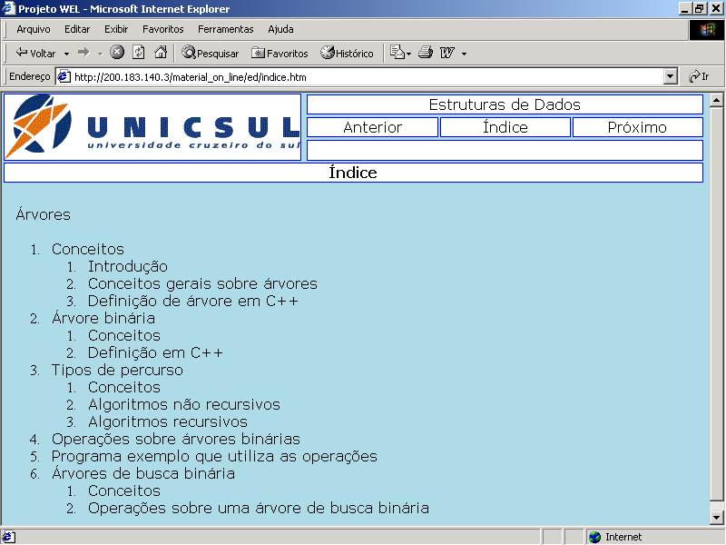
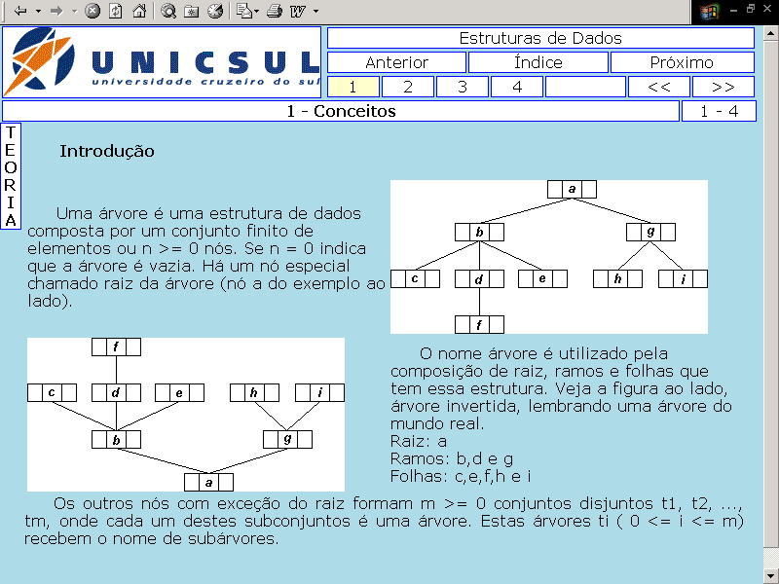
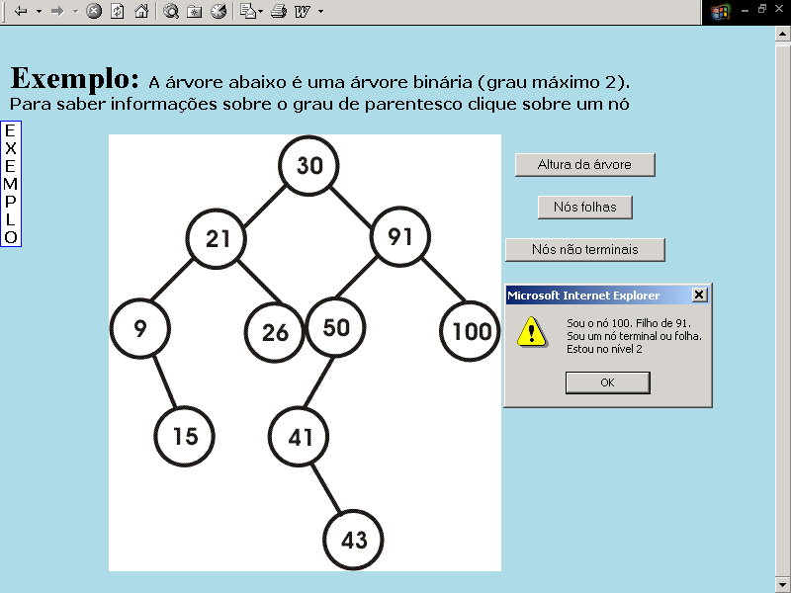
(2)
(3)
(1)

FigurA. 3
Objeto de interface e a Modelagem com conteúdo e exemplo interativo.

4.2.1 Gramática da linguagem PoStWEL (Português Estruturado do Projeto WEL)

A gramática da PoStWEL segue a estrutura de uma gramática livre de contexto, como definida pelo lingüista Noam Chomsky [8], onde uma determinada cadeia segue regras para sua formação, como descrito abaixo:

A → β (1)

Em (1) “A” representa um conjunto de símbolos denominados não terminais e “β” uma combinação de símbolos terminais e não terminais. Podemos dizer que um símbolo terminal é qualquer palavra reservada, símbolo especial, operador que pertença a linguagem descrita. E os não terminais são os símbolos utilizados durante o processo de derivação das produções no reconhecimento de uma dada cadeia.
A tabela I ilustra algumas produções desta gramática utilizando a notação BNF (Backus Normal Form) onde o símbolo inicial é <postwel>.

TABeLa I
Algumas produções da PoStWEL
Simbolos não-terminais (A) | Regras de produção (β)
<postwel> ::=  <bloco> ::=  <corpo> ::=  <comds> ::=  <seCondicional> ::=  <acao>::=  <blocoComandos> ::= | ALGORITMO <nome> ; <bloco>  INICIO <corpo> FIM  <declaraçãoCorpo> | <comds>  <atribuição> ; <comds> |  <seCondicional> <comds> |  ...  SE ( <expressaoLogica> ) ENTAO <acao> |  SE ( <expressaoLogica> ) ENTAO <acao> SENAO <acao>  <comandoSimples> | <blocoComandos>  INICIO <comds> FIM
Um exemplo de programa escrito em PoStWEL que calcula o fatorial de um número é ilustrado na Fig. 4.
algoritmo "Calcula fatorial de um Número" ;
inicio
inteiro num, fat, i;
escreva ( "Digite um Numero : " );
leia ( num );
fat = 1;
i = 1;
enquanto (i <= num) faca
inicio
fat = fat * i;
i = i + 1;
fim
escreva ("O Fatorial deste numero é: ", fat);
fim

FigurA. 4
Algoritmo exemplo na linguagem PoStWEL que calcula o fatorial de um número.

4.2.2 Processo de Interpretação: Análise Léxica e Sintática

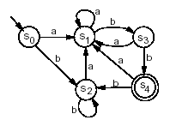
O mecanismo de interpretação representado na Fig. 5 segue com o pedido de verificação pela applet que envia o arquivo (reader) a ser avaliado ao analisador sintático, este segue com a captação dos símbolos ou tokens do arquivo de entrada pelo analisador léxico (scanner) que envia token a token ao analisador sintático (parser) que reconhece uma sentença através do conjunto de símbolos definidos pela linguagem algorítmica ao passo que a cada verificação de um conjunto de símbolos (yybuffer) interpretados poderá surgir inconsistências com a gramática fazendo com que o analisador sintático gere erros sintáticos mostrando o local através da linha (yyline) onde existe a inconsistência [15].
Arquivo de
Entrada
Parser()
scanner()
main()
Entrada sintaticamente correta ?
OK
NOK
Token
Próximo Caracter
Variáveis globais
Yyline
yybuffer

reader
Um manipulador de erros é ativado sempre que for detectado um erro no programa fonte, avisando ao programador da ocorrência do erro e emitindo uma mensagem. O procedimento construído para o tratamento de erros foi interromper a análise léxica e sintática quando um erro é encontrado.
Um trecho do arquivo relativo ao analisador léxico que ilustra algumas definições de tokens no formato de expressões regulares são exibidos na Fig. 6 e outro trecho do arquivo para o analisador sintático mostrando as regras para a formação dos elementos sintáticos podem ser visualizados na Fig. 7.
Variáveis globais
Entrada sintaticamente correta ?
OK
NOK
solicita Token
Arquivo de
Entrada
Applet
Próximo Token
Yyline
yybuffer

reader
scanner()
Parser()

FigurA. 5
Algoritmo exemplo na linguagem PoStWEL que calcula o fatorial de um número.
...
/* identifiers */
Identifier = [:jletter:][:jletterdigit:]*
/* integer literals */
DecIntegerLiteral = 0 | [1-9][0-9]*
%state STRING, CHAR
%%
/* ------------------------Lexical Rules Section-------*/
<YYINITIAL> {
/* palavras chaves */
"algoritmo" { return symbol(ALGORITMO); }
"inicio" { return symbol(INICIO); }
"fim" { return symbol(FIM); }
...

FigurA. 6
Trecho do arquivo de configuração “.jflex” (analisador léxico).
...
non terminal var_caracter;
non terminal var_logica;
non terminal var_numerica;
non terminal vetor;
/* start with algoritmo; */
start with postwel;
/****** gramatica ******/
postwel ::= ALGORITMO nome PONTO_VIR bloco;
nome ::= _STRING_ ;
bloco ::= INICIO corpo FIM;
bloco_comandos ::= INICIO comds FIM;
corpo ::= declaracao corpo
| comds;
comds ::= | atribuicao PONTO_VIR comds
| entradaSaida comds
| se_condicional comds
...

FigurA. 7
Trecho do arquivo de configuração “.CUP” (analisador sintático).
4.2.3 Modelagem, desenvolvimento e resultado do Interpretador

O interpretador foi modelado utilizando a linguagem UML (Unified Modeling Language). Uma parte do diagrama obtido é descrito na Fig. 8 [16]. O desenvolvimento foi realizado com Java, utilizando Jflex e Cup, a interface gráfica foi implementada utilizando o pacote Swing e um componente do pacote AWT [12][13][14].

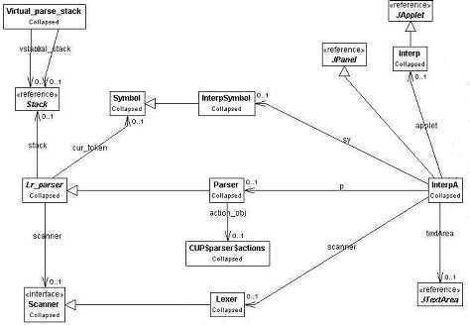

FigurA. 8
Diagrama de Classes em uml que modela o interpretador de algoritmos.
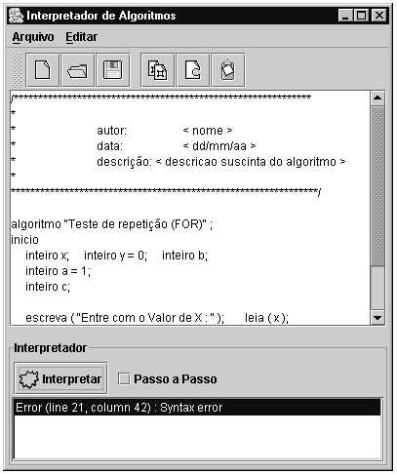
O resultado da interface para o interpretador e a execução de um algoritmo é ilustrada na Fig. 9.

FigurA. 9
Interface do interpretador , no formato de aplicação, ilustrando a compilação de um algoritmo.

5. Conclusões e trabalhos futuros
A utilização dos objetos em disciplinas presenciais ou semi-presenciais possibilitará ao professor ilustrar determinadas situações nem sempre tão claras quando a aula é apresentada de maneira tradicional [3].
A possibilidade de maior interação, facilidade de navegação e simplicidade permitirá que o aluno fique mais estimulado a estudar conteúdos de difícil compreensão.
Os objetos construídos poderão ser reusados como um framework em disciplinas técnicas e/ou científicas com pouca ou nenhuma alteração interna.
Como trabalhos futuros pretende-se:
- Acrescentar a analise semântica ao interpretador.
- Possibilitar a conversão dos algoritmos criados em PoStWEL para linguagens de programação tipo C/C++ e Java de forma automática.
- Possibilitar a execução passo a passo do algoritmo previamente compilado dentro do interpretador.
- Aplicar o material modelado em disciplinas presenciais avaliando o desempenho dos alunos e comparando ao ensino tradicional.

agradecimentos
Os autores agradecem à Coordenadoria de Informática da UNICSUL e o apoio financeiro dado pelo Programa de Qualificação Docente da UNICSUL.

Referências bibliográficas
- Dipaolo, A., “Developing University/Industry Partnerships in Distance Education: the Stanford experience”, In: Simpósio Internacionalde Redes e Educação à Distância, Rio de Janeiro, 1998.
- Powell, T.A., "Web Site Engineering; Beyound Web Page Design", Prentice Hall,,1998.
- Valente, J.A., “Computadores e conhecimento: repensando a eduação”, Campinas, Unicamp, 1997.
- Educational objects economy website [On-line]. Disponível em: http://www.eoe.org/eoe.htm.
- Araújo Jr., C.F., Amaral, L.H., Oliveira, I.C.A., Silveira, I.F. "Novas Tecnologias de Informação e Comunicação e Educação a Distância no Ensino Superior: experiências na área de Computação e Informática". VI Congreso Internacional en Educación a Distancia -Mercosur/CREAD. Antofagasta, Chile, Agosto, 2002.
- Wiley, D. A. “Connecting learning objects to instructional design theory: A definition, a metaphor, and a taxonomy”, In D. A. Wiley, Ed., The Instructional Use of Learning objects, 2001 [On-line]. Disponível em: http://reusability.org/read/chapters/wiley.doc.
- Diretrizes Curriculares para os Cursos na área de Computação e Informática [On-line]. Disponível em: http://www.inf.ufrgs.br/ceeinf.
- Hopcroft, J. E., Motwani, R., Ullman, J. D. “Introduction to Automata Theory, Languages, and Computation” 2ª Ed., Addison Wesley, New York, USA, 2001.
- Learning Object Metadata Working Group of the LTSC website [On-line]. Disponível em: http://ltsc.ieee.org.
- Goodman, D., “JavaScript Bible”, 3rdEd., IDG Books Worldwide Inc., NewYork, USA., 1998.
- Teague, J.C. “DHTML e CSS para a World Wide Web”, 2ª Ed., Ed. Campus, Rio de Janeiro, RJ., 2001.
- Deitel, H.M., Deitel, P.J. “How To Program in Java”, 3^{rd.}Ed., Prentice Hall Inc. ,New Jersey, 2000.
- JFLEX The Fast Scanner Generator for Java website [On-line]. Disponível em: http://www.thegateway.org/.
- CUP LALR Parser Generator for Java website [On-line]. Disponível em: http://cs.princeton.edu/~appel/modern/java/CUP/index.html.
- Watt, D. A., Brown, D. F. "Programming Language Processors in Java: Compilers and Interpreters", Prentice Hall, Inc., New Jersey, 2000.
- Booch, G., Rumbaugh, J., Jaccobson, I. “The Unified Modeling Language User Guide”, Addison-Wesley, 1999.

Ivan Carlos Alcântara de Oliveira, Universidade Cruzeiro do Sul - UNICSUL, Av. Dr. Ussiel Cirilo, 225 – 08060-070, São Paulo, SP, Brazil, ivan.oliveira@unicsul.br, icalcan@dglnet.com.br
Carlos Fernando de Araújo Jr., Universidade Cruzeiro do Sul - UNICSUL, Av. Dr. Ussiel Cirilo, 225 – 08060-070, São Paulo, SP, Brazil, carlos.araujo@unicsul.br
Manuel Fernandéz Paradela Lédon, Universidade Cruzeiro do Sul - UNICSUL, Av. Dr. Ussiel Cirilo, 225 – 08060-070, São Paulo, SP, Brazil, manuel.ledon@unicsul.br

